

大家好！

歡迎來到日本DAO雜誌。

在上一篇文章中，我介紹了日本道的誕生和日本道的活動的秘密故事。如果您還沒有閱讀，請享受第一集

本文是深化日本道世界的四部分系列的第二部分。在這裡，我們將介紹“日本DAO路線圖，日本DAO配置”。

日本DAO官方網站https://japandao.jp/hp

路線圖

自從其成立以來，日本道一直在穩步發展，並沿著以下路線圖進行了該項目的發展。



2022年

・日本NFT美術館設立

・開設Metavas博物館

・日本NFT博物館Premimpass發射

・ amato，niji，kagura，izana nft發射

・漫畫序列化開始

2023年

・智能袖珍釋放

・官方角色網站發布

・官方商店開業

・JAPAN DAO主題歌配信

・開始在東京廣播大型願景

2024（計劃部署）

・ Teamz Summit 2024合作夥伴選舉

・智能手機應用程序遊戲（即將推出）

· 即將推出

・在線遊戲（即將推出）

· 即將推出

日本的配置

日本DAO由各種部門組成，包括創始人Yuda（@yudajapandao）和Daruman（@daruman_jp），包括創作者，模型（MOD），工程師和解決方案團隊。此外，來自世界各地的社區成員具有該項目的核心，積極參與將日本文化和藝術傳播給世界的活動。

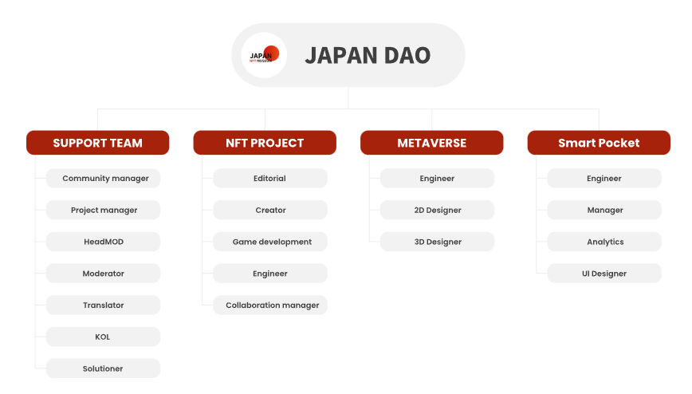

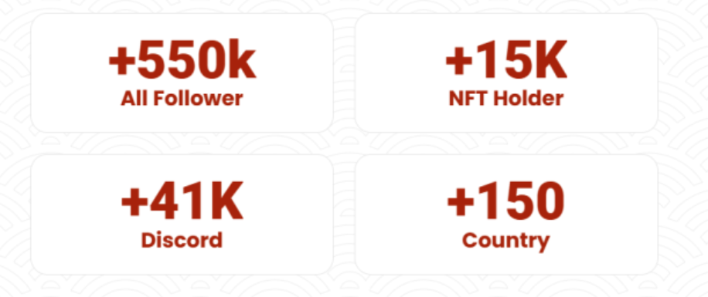

概括

在這本Japandao雜誌中，我們從過去推出了一個2024年的新項目。未來，例如智能手機應用遊戲，在線遊戲和動畫的發布，令人興奮。該組織的核心是來自世界各地的各種成員。毫無疑問，他們編織的日本文化的傳播將更加擴展。請燒掉日本道的演變。

下一個通知：第3部分 - 標準部署 -

在第三部分的下一部分中，我們計劃介紹日本道的梅塔巴斯的創新舉措，沉浸式的經驗以及日本文化如何傳播給世界。請務必期待您的想像力之外的日本道的Metowers！

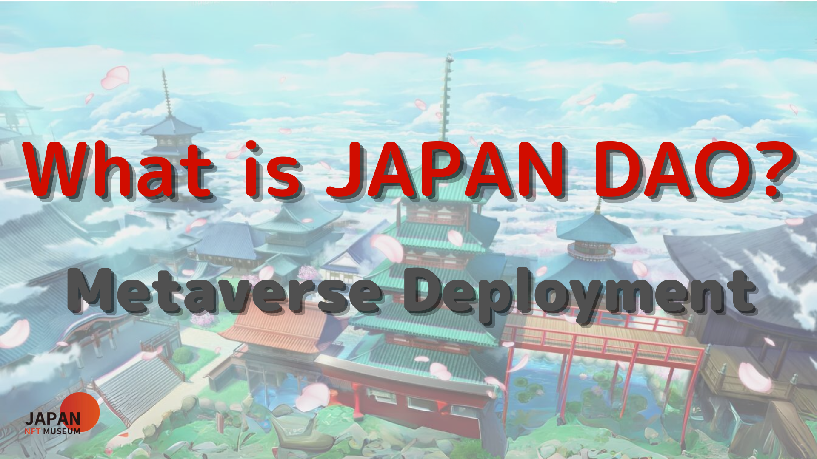

如果您對日本DAO感興趣，請遵循“日本DAO雜誌”的官方X帳戶。

官方X帳戶：https：//twitter.com/japannftmuseum

官方不和諧：https：//discord.com/invite/japandao

官方Instagram：https：//www.instagram.com/japannftmuseum/